**Base de datos de proyecto integrador**

Desarrollo de software

Jhonathan Chiliquinga

2”A”

1_ create database proyecto,

2_Usuarios

create table usuario(id_usuario serial primary key, correo character (50), nombre character (20),

apellido character (20), telefono character (10), ciudad character (20));

select * from usuario

insert into usuario ( nombre, apellido, telefono, ciudad) values ('jhonathan','chili',2913737,'quito');

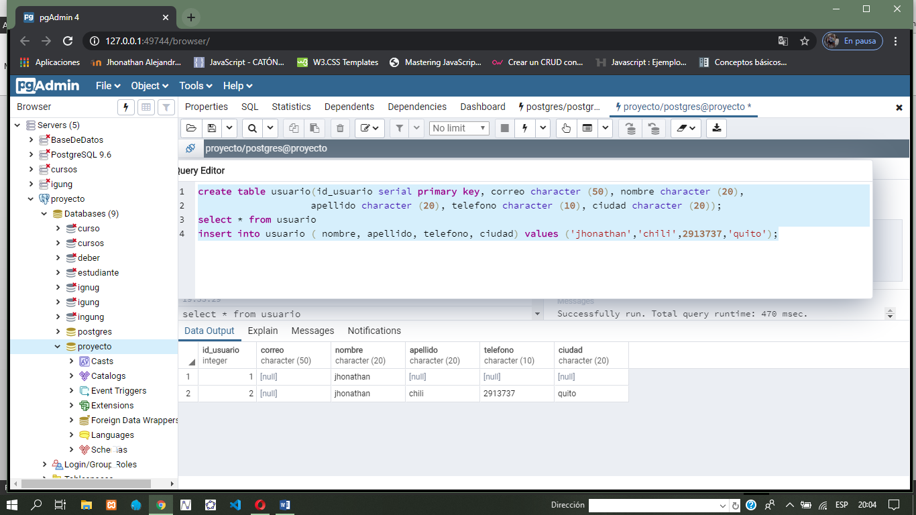

4_Administrador,

create table admini(id_admi serial primary key, nombre character (20), apellido character (20),

cargo character(20), ciudad character (20));

select * from admini

insert into admini (nombre,apellido,cargo,ciudad) values ('anita','onofa','dministradora','cuenca')

insert into admini (nombre,apellido,cargo,ciudad) values ('jose','chili','edministrador','ambato')

